Муниципальное бюджетное дошкольное образовательное учреждение «Детский сад «Звёздочка»

Драматизация сказки «Маша и Медведь»
(2-ая младшая группа «Львята»)

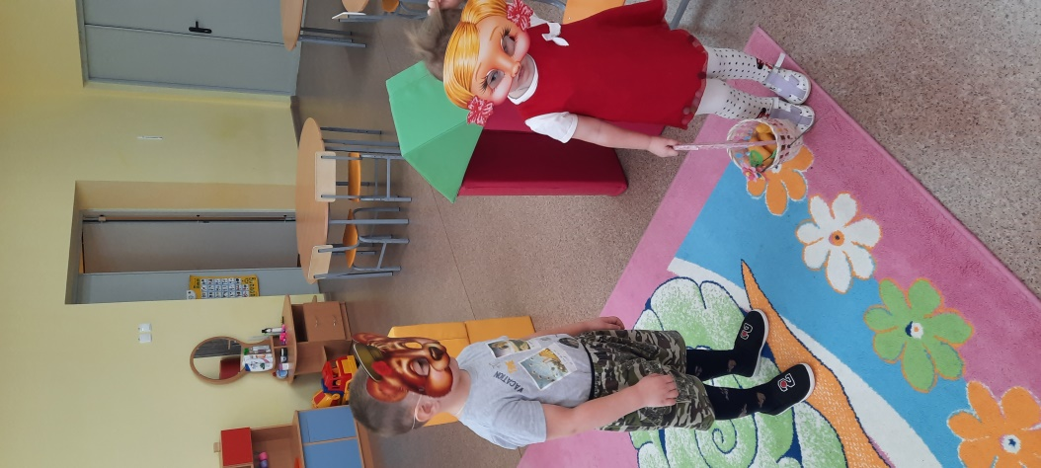

Подготовила воспитатель: Еремкина О.И.

Торбеево 2021 г.

Воспитательные задачи:
1. Воспитывать послушание на основе любви и уважения к родителям и близким людям, терпения, милосердия, умения уступать, помогать друг другу и с благодарностью принимать помощь.
2. Способствовать формированию нравственных качеств в процессе установления позитивных межличностных отношений. Воспитывать у детей отзывчивость, общительность, дружелюбие.
3.Через элементы театрализации дать возможность детям выразить свои чувства, эмоции, фантазии.
4. Воспитывать интерес к чтению, любовь к устному народному творчеству.
Развивающие задачи:
1. Развивать способность детей отличать хорошее от плохого в сказке и в жизни, умение делать нравственный выбор.
2. Развивать навыки произвольного поведения: внимательности, терпеливости, усердия; социальные умения и навыки поведения. Содействовать развитию мотивационной сферы: формированию стремления подражать положительным героям сказок.
3. Создавать условия для активного включения детей в речевую, музыкальную, художественную, игровую деятельность, связанную с сюжетом сказки.
Материал: Костюмы для Маши, Медведя, ведущего.

Русская народная сказка «Маша и медведь»
Ведущий: Сегодня мы отправимся в сказочное путешествие в страну сказок. Это удивительная страна, где живут сказки. Я расскажу вам старинную историю.
Отправляемся друзья.
В чудо сказку – вы и я.
В сказке может всё случиться.
Наша сказка впереди.
Сказка в двери к нам стучится.
Скажем гостю «Заходи».
Ведущий:
Жили-поживали, горя-бед не знали.
Дедушка да бабушка, с внучкой Машенькой.
Ведущий:
Машенька всегда была,
Добродушна, весела
Деда с бабкой уважала,
И во всём им помогала.
Машенька:
В светлом теремочке.
Выросла Машенька!
Люди меня любят,
Все меня голубят.
Ведущий:
Как-то раз пришли подружки.
В лес зелёный стали звать.
Подружки (дети):
Ау, ау, аукаем!
Ведущий: Вот пришли подружки в лес, а в лесу полно чудес.
Хоровод «Ой вставала я, ранёшенько».
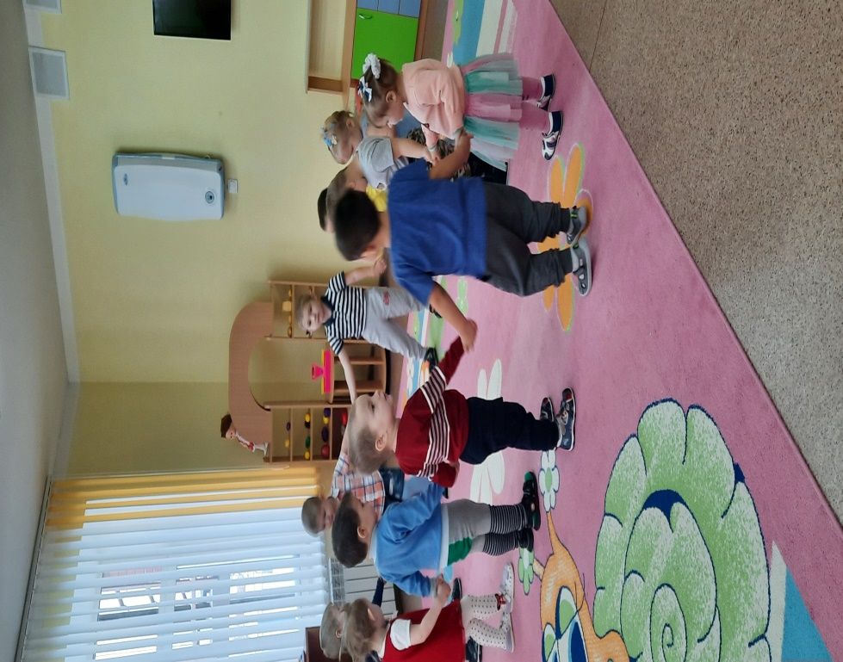
Ведущий:
Маша бегала, резвилась.
Да отстала, заблудилась (Маша идёт по лесу, оглядывается, кричит «Ау, Ау!»).
Маша:
Потерялась я в лесу.
И до дома не дойду.

Маша:
Ой! Гляди-ка на опушке.
Очень ладная избушка.
Кто живёт в избушке этой?
Постучу-ка! (Стучит, нет ответа.)
Ведущий:
А в избушке жил Медведь.
Дверь забыл он запереть.

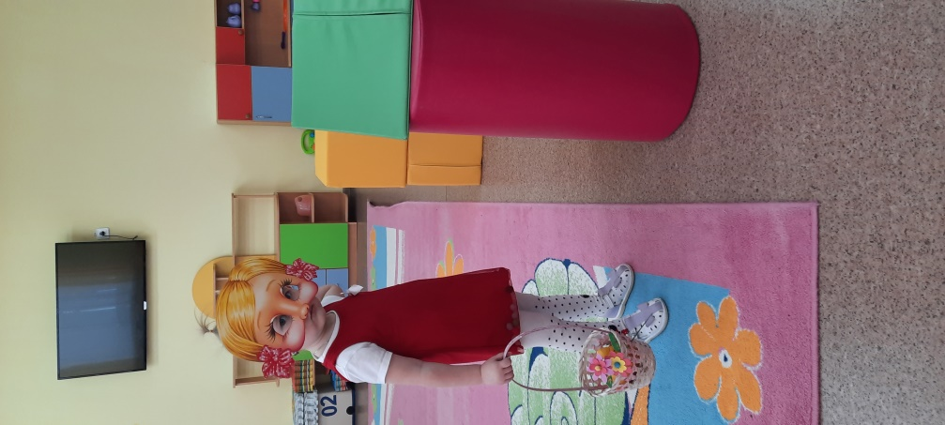

Ведущий:
А потом пришёл Медведь,
Стал от радости реветь.

Медведь:
Будешь, Маша, мне подружкой.
Мы теперь с тобой вдвоём.
Очень славно заживём.
Я малиной угощу.
Но домой не отпущу.

Маша:

Как медведя обхитрить?
Что же делать?
Как тут быть? (Ходит вперёд-назад, думает)
Маша:
Я Медведя обхитрю.
Пирожков я напеку,
В короб с пирожками сяду.
Так домой и попаду.
Ведущий:
Вот проснулся утром Мишка,
Вкусно пахнет весь домишко.
Медведь:
Что ты, Машенька печёшь?
И о чём ты там поёшь?
Маша: (поют все дети)
Я пеку, пеку, пеку.
Деткам всем по пирожку,
А для милой бабушки,
Испеку оладушки.
Кушай, кушай, бабушка.
Вкусные оладушки.
А ребяток позову,
Пирожками угощу.

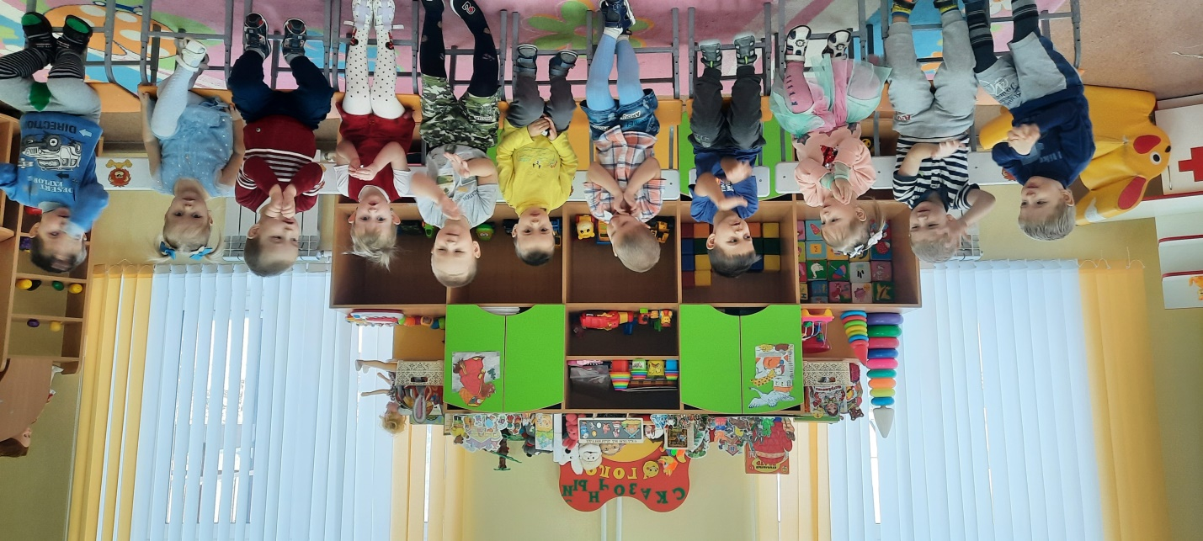

Маша говорит Медведю.
Напекла я пирожки.
Ты в деревню их снеси,
Пирожки не вынимай,
А я сяду на сосну,
За тобою прослежу.
Ведущий: Да… У Маши пироги и румяны, и вкусны!
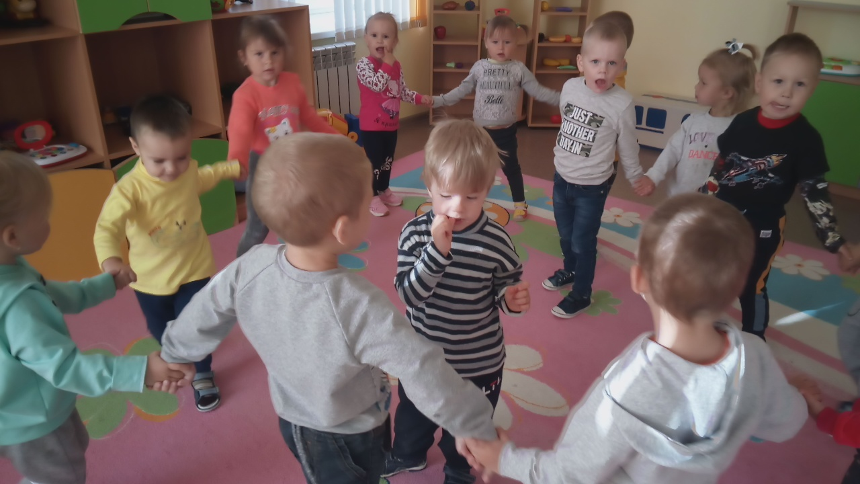
Хоровод «Капуста».

Ведущий:
Шёл Потапыч, притомился,
У пенька остановился.
Медведь:
Сяду, что ли на пенёк,
Съем румяный пирожок!
Ведущий: Вдруг он слышит голос Маши.
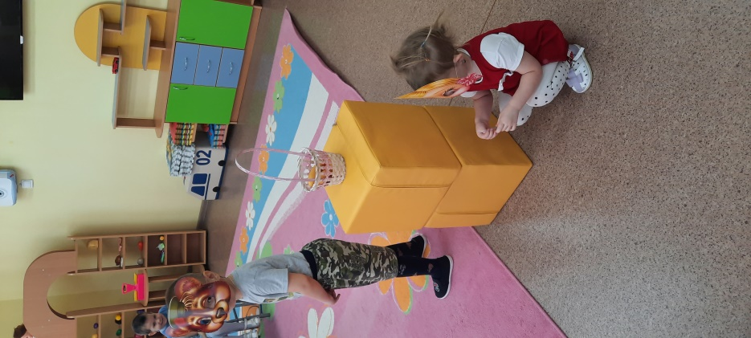

Маша:
Не садись на пенёк, не ешь пирожок.
Неси дедушке, неси бабушке.
Медведь:
У-У! Глазастая. (дети проговаривают потешку)
Вот глаза у ней какие.
Голубые, голубые.
Носик пуговкой у нас,
Бровки ниточкой у глаз.
Ведущий:
Долго шёл МЕДВЕДЬ, устал.
Даже петь он перестал.
Вот деревня, вот и дом,
Мишке страшно здесь кругом.
Мишка очень испугался.
Но в избушку постучался.
Медведь:
Я от Маши вам принёс.
Пирожков тут – целый воз.
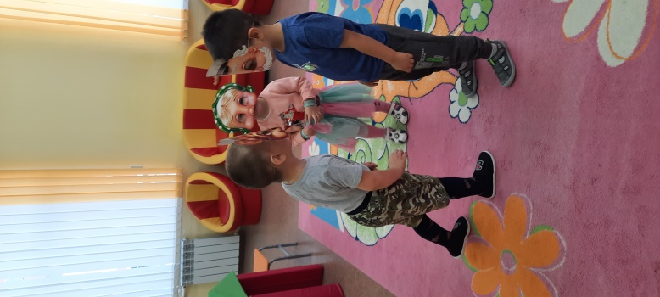
(Маша вылезает из короба, обнимает деда с бабкой)

Маша:
Я смекалку проявила.
И медведя обхитрила.
Воротилась домой.
Да с корзинкой не пустой.
Медведь:
Ох ты, Машенька моя!
Обманула ты меня.
Маша:
Ты, Мишутка, не грусти, (подходит к нему гладит по голове)
За обман меня прости,
Поиграй со мной в игру
«У медведя во бору»,(дети играют в игру)
Ведущий:
Посмотрели представленье,
А теперь вам угощенье.
Вот и сказочке конец,
А кто слушал МОЛОДЕЦ.

